Pantalla popup

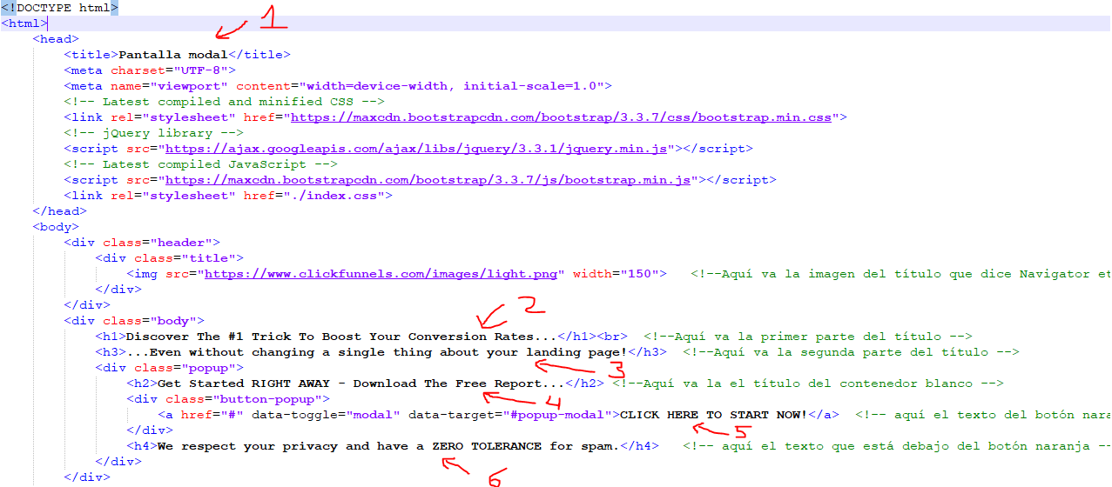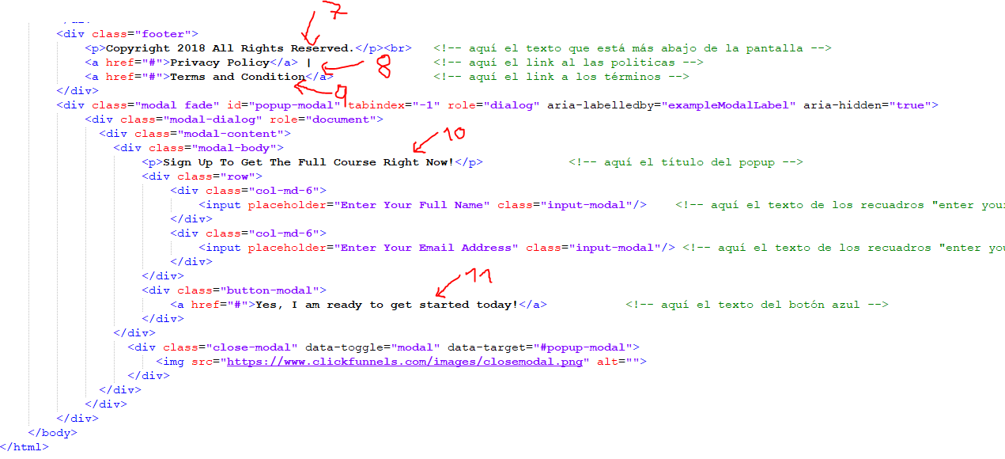

1. El título que se encuentra en la penstaña del navegador
2. El primer título que aparece
3. El segundo título que aparece
4. El título del recuadro blanco
5. El texto del botón naranja
6. El texto que está debajo del botón naranja
7. El texto que está en la parte inferior de la pantalla
8. El link a las políticas
9. El Link a los términos
10. El título del popup
11. El texto que está en el primer recuadro
12. El texto que está en el segundo recuadro
13. El texto que está en el botón azul.

Y me faltó marcarte la imagen del cabezal negro que está a continuación.

